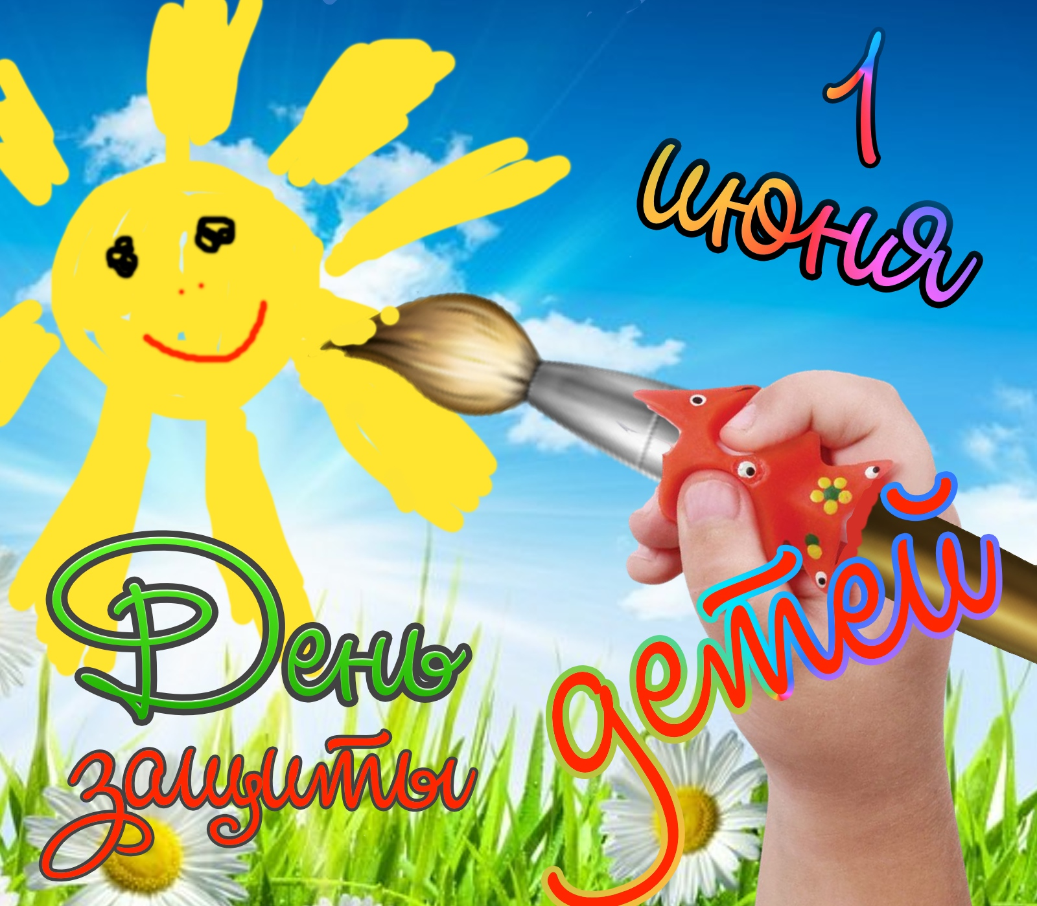
Анонс МАУК «СДК«Гротеск»
с. п. Верхнеказымский на июнь 2021
№ | Дата | Наименование  мероприятия | Место  проведения | Ответственный
1.Культурно - досуговые мероприятия для детей до 14 лет

1. | 01.06.21  12.00ч. | Кинопоказ | Концертный зал | Сех Е.В.
2. | 01.06.21  11.40ч. | Игровая программа «ЧудиКидс» | Диско-зал | Кладова А.Н.
3. | 04.06.21  10.30ч. | Познавательная программа «Берегите эту Землю» в рамках Международной экологической акции «Спасти и сохранить» | Диско-зал | Сех Е.В.
4. | 04.06.21  11.30ч. | Кинопоказ | Концертный зал | Сех Е.В.
5. | 08.06.21  11.00ч. | Кинопоказ | Концертный зал | Сех Е.В.
6. | 10.06.21 | Познавательная программа «Познавашка от БЖДшкина» | https://www.instagram.com/grotesk_dom_kulturi/  https://vk.com/sdkgrotesk  https://www.youtube.com/channel/UCWOqqZkqD0vc-ICXkMJquVg | Сех Е.В.
7. | 11.06.21  10.30ч. | Брейн-ринг «Эко-факт» в рамках Международной экологической акции «Спасти и сохранить» | Диско-зал | Маслова Л.В.
8. | 11.06.21  11.30ч. | Кинопоказ | Концертный зал | Сех Е.В.
9. | 15.06.21  10.30ч. | Познавательно-развлекательная программа «Дорожная азбука» | Диско-зал | Маслова Л.В.
10. | 15.06.21 11.30ч. | Кинопоказ | Концертный зал | Сех Е.В.
11. | 18.06.21 10.30ч. | Мастер-класс «Из мусорной кучки – интересные штучки», в рамках Международной экологической акции «Спасти и сохранить» | Диско-зал | Маслова Л.В.
12. | 18.06.21 11.30ч. | Кинопоказ | Концертный зал | Сех Е.В.
13. | 25.06.21  10.30ч. | Познавательно-развлекательная программа, посвященная Дню дружбы и единения Славян «Небо Славян» | Диско-зал | Маслова Л.В.
14. | 25.06.21 11.30ч. | Кинопоказ | Концертный зал | Сех Е.В.
15. | 29.06.21 11.00ч. | Кинопоказ | Концертный зал | Сех Е.В.
16. | 30.06.21 17.00ч. | Куклотерапия для лиц с ОВЗ | Диско-зал | Маслова Л.В.
2.Культурно - досуговые мероприятия для молодежи от 15 -35 лет

17. | 12.06.21 11.00ч. | Квест-игра, посвященная Дню России «Мы патриоты» | Площадь МАУК «СДК «Гротеск» | Маслова Л.В.
18. | 25.06.21  17.00ч. | Кинопоказ | Концертный зал | Сех Е.В.
3.Культурно – досуговые мероприятия для населения старше 35 лет

19. | 04.06.21  17.00ч. | Кинопоказ | Концертный зал | Сех Е.В.
20. | 11.06.21  17.00ч. | Кинопоказ | Концертный зал | Сех Е.В.
21. | 18.06.21 17.00ч. | Кинопоказ | Концертный зал | Сех Е.В.
4.Мероприятия для разновозрастной категории

22. | 01.06.21 11.00ч. | Интерактивное представление для детей и взрослых ко Дню защиты детей «Дорогою добра» | Концертный зал | Храмкова А.А.
23. | 12.06.21  12.00ч. | Концертная программа, посвященная Дню России «Великая страна» | Площадь МАУК «СДК «Гротеск» | Кладова А.Н.
24. | 22.06.21  10.30ч. | Акция ко Дню памяти и скорби «Помнит мир спасенный» | Площадь МАУК «СДК «Гротеск» | Кладова А.Н.
25. | 22.06.21 11.30ч. | Кинопоказ | Концертный зал | Сех Е.В.
26. | 26.06.21 | Развлекательная программа, посвященная Дню Молодежи «Такие дела» | https://www.instagram.com/grotesk_dom_kulturi/  https://vk.com/sdkgrotesk  https://www.youtube.com/channel/UCWOqqZkqD0vc-ICXkMJquVg | Сех Е.В.

